非營利就業服務機構籌設許可申請書
私業許表K-1
10906
申請項目：申請非營利就業服務機構之籌設許可

機構名稱 | 中文 | (全銜)
機構名稱 | 英文
機構地址 | 中文
機構地址 | 英文
機構負責人 | 中文 |  | 機構電話 | ( )
機構負責人 | 英文 |  | 機構傳真 | ( )

申請人 | 茲檢附有關文件申請設立非營利就業服務機構，從事仲介外國人至本國或仲介本國人至外國工作等就業服務業務之籌設許可。以上資料及所附文件均屬實，如有虛偽，願負法律上之一切責任。  機構名稱： （蓋章）  負責人或代表人： （簽章）  聯絡人： 聯絡電話：( )-  中華民國 年 月 日
※應檢附以下文件（請依序排列）：
一、申請設立非營利就業服務機構(總機構)之籌設許可：
□1.申請書(私業許表K－１)。
□2.非營利就業服務機構許可登記資料表（私業許表K-2）。
□3.法人登記證書影本。
□4.法人組織章程或捐助章程修正草案條文對照表(修正條文須增列與就業服務業務有關之任務)
□5.董、理(監)事名冊（私業許表K-3）及其國民身分證正反面影本。
□6.因促進社會公益、勞雇和諧或安定社會秩序等情事，受主管機關或目的事業主管機關獎勵或有具體事蹟之證明文件影本。
□7.營業計畫書(內容應包含國內人力仲介市場評估、預定從事就業服務事項之作業或外國人引進流程、外國人管理服務事項、收費定價策略及財務規劃等事項)。
□8.預定從事就業服務業務之人員名冊（含學經歷資料及最高學歷影本）（私業許表K-4）。
□9.收費項目及金額明細表(私業許表K-5）(收費標準請參考「私立就業服務機構收費項目及金額標準」）。
□10.盈餘使用計畫書。
□11.未受罰鍰、停業或限期整理處分切結書（私業許表K-6）。
□12.郵局之郵政匯票新臺幣500元審查費(受款人為「勞動部勞動力發展署」) 或台灣Pay行動支付繳費證明(以台灣Pay繳費者應填寫背面證明)。
※相關法規及申請程序，請依照本部勞動力發展署網站http://www.wda.gov.tw/所載最新規定辦理。

台灣Pay行動支付繳費證明
接續前頁
步驟1：  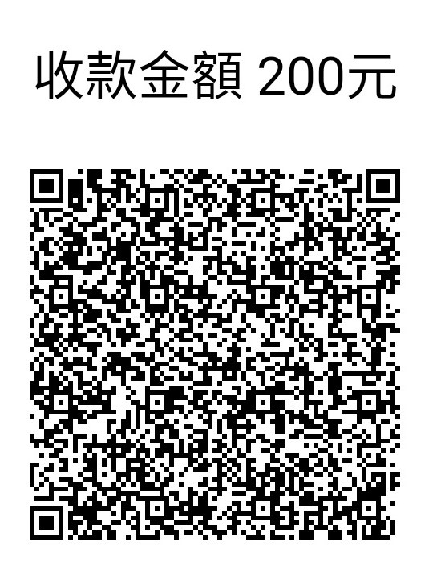  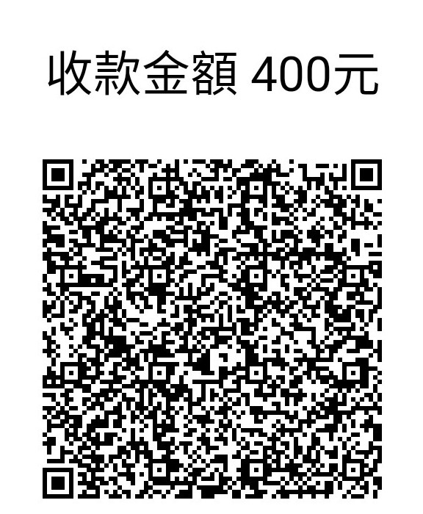      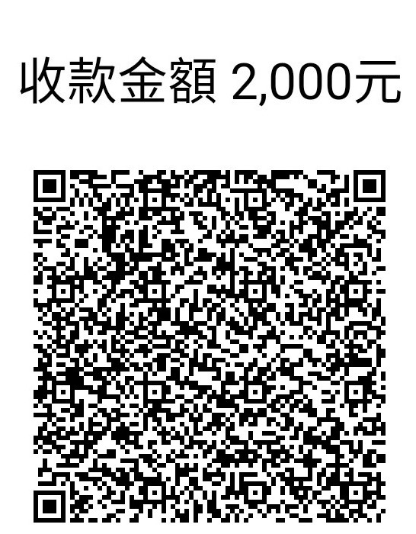 | 步驟2：請依己繳費完成之行動支付APP顯示資訊填寫以下欄位  交易時間(年/月/日-時：分)(必填)
  請依各案件收費額度掃描以下QRcode進行繳費。誤繳者將退補正
 | 交易金額(必填)
 | 付款帳號(必填)
 | 系統追蹤碼末4碼(非必填)
 | 交易序號(非必填)
步驟3：申請人得提供手機截圖影本，以利加速審查(非必填)
繳費證明影本黏貼處

註：操作範例可至勞動部勞動力發展署網頁下載https:/www.wda.gov.tw/cp.aspx?n=40A033D0C65F76EB

